АОУ ВО ДПО «ВИРО»
Центр непрерывного повышения профессионального мастерства педагогических работников в г. Вологде

«ОДОБРЕНО»
на заседании экспертной рабочей группы
по начальному общему образованию
при РУМО по общему образованию
(Протокол № 9 от 11.06. 2024)

Методическая разработка
«Синтаксический разбор предложения в начальной школе без ошибок»

Автор
Ольга Владимировна Чудова,
методист сектора начального общего образования ЦНППМПР
в г. Вологда АОУ ВО ДПО «ВИРО»

2024 год
АННОТАЦИЯ
Согласно федеральной рабочей программе по русскому языку (далее - ФРП) к окончанию 4 класса обучающиеся должны научиться безошибочно выполнять синтаксический разбор простого предложения, включающий в себя все изученные в начальной школе характеристики простого предложения.
Наблюдения за результатами всероссийских проверочных работ (далее - ВПР) и практической деятельностью педагогов открывают проблемные зоны, связанные с изучением тем, касающихся предложения. Так, например, во время выполнения ВПР обучающиеся демонстрируют затруднения в определении главных членов предложения (до 19,5 %). В то же время учителя обучают определению второстепенных членов предложения с указанием их вида, что является содержательным материалом основной школы. Из данных фактов может следовать следующее: при недостаточной отработке базового материала начальной школы у ребенка в основной школе остается и повышается ошибочность и падает мотивация к дальнейшему изучению языка.
Таким образом, возникает необходимость в уточнении порядка и планируемых результатов изучения тем, касающихся предложения. Методическая разработка адресована учителям начальных классов и направлена на устранение проблемных зон, связанных с отбором содержания, а также позволяет педагогам взять дидактические материалы в практическую деятельность.
СОДЕРЖАНИЕ
Порядок изучения раздела «Синтаксис» согласно ФРП
Умение производить синтаксический разбор простого предложения формируется к окончанию 4 класса последовательно при изучении раздела «Синтаксис». Учителю важно понимать порядок изучения раздела и планируемые результаты на каждый год обучения. В таблице ниже представлены все необходимые опорные точки.
Класс | Содержание раздела «Синтаксис» | Планируемые результаты по содержанию раздела «Синтаксис»
1 | Предложение как единица языка (ознакомление).  Слово, предложение (наблюдение над сходством и различием). Установление связи слов в предложении при помощи смысловых вопросов.  Восстановление деформированных предложений. Составление предложений из набора форм слов. | - различать слово и предложение;  - вычленять слова из предложений;  - составлять предложение из набора форм слов;
2 | Порядок слов в предложении; связь слов в предложении (повторение).  Предложение как единица языка. Предложение и слово. Отличие предложения от слова. Наблюдение за выделением в устной речи одного из слов предложения (логическое ударение).  Виды предложений по цели высказывания: повествовательные, вопросительные, побудительные предложения.  Виды предложений по эмоциональной окраске (по интонации): восклицательные и невосклицательные предложения. | - определять вид предложения по цели высказывания и по эмоциональной окраске;  - составлять предложения из слов, устанавливая между ними смысловую связь по вопросам;
3 | Предложение. Установление при помощи смысловых (синтаксических) вопросов связи между словами в предложении.  Главные члены предложения - подлежащее и сказуемое.  Второстепенные члены предложения (без деления на виды). Предложения распространённые и нераспространённые.  Наблюдение за однородными членами предложения с союзами и, а, но и без союзов. | - определять вид предложения по цели высказывания и по эмоциональной окраске;  - находить главные и второстепенные (без деления на виды) члены предложения;  - распознавать распространённые и нераспространённые предложения;
4 | Слово, сочетание слов (словосочетание) и предложение, осознание их сходства и различий; виды предложений по цели высказывания (повествовательные, вопросительные и побудительные); виды предложений по эмоциональной окраске (восклицательные и невосклицательные); связь между словами в словосочетании и предложении (при помощи смысловых вопросов); распространённые и нераспространённые предложения (повторение изученного).  Предложения с однородными членами: без союзов, с союзами а, но, с одиночным союзом и. Интонация перечисления в предложениях с однородными членами.  Простое и сложное предложение (ознакомление). Сложные предложения: сложносочинённые с союзами и, а, но; бессоюзные сложные предложения (без называния терминов). | - различать предложение, словосочетание и слово;  - классифицировать предложения по цели высказывания и по эмоциональной окраске;  - различать распространённые и нераспространённые предложения;  - распознавать предложения с однородными членами;  - составлять предложения с однородными членами;  - использовать предложения с однородными членами в речи;  - разграничивать простые распространённые и сложные предложения, состоящие из двух простых (сложносочинённые с союзами и, а, но и бессоюзные сложные предложения без называния терминов);  - составлять простые распространённые и сложные предложения, состоящие из двух простых (сложносочинённые с союзами и, а, но и бессоюзные сложные предложения без называния терминов);  - производить синтаксический разбор простого предложения;
Особенности умения производить синтаксический разбор простого предложения
Умение производить синтаксический разбор простого предложения в начальной школе согласно федеральной рабочей программе по русскому языку является синтезированным и включает следующие составляющие: умение дать характеристику предложения по эмоциональной окраске (интонации), по цели высказывания, по наличию второстепенных членов; определение главных членов предложения. Как правило, педагоги также включают в синтаксический разбор определение частей речи, которыми выражены главные члены предложения.
В таблице представлено содержательное наполнение синтаксического разбора простого предложения в начальной школе.
Характеристика предложения |  |  | Главные члены предложения
По эмоциональной окраске (интонации) | По цели высказывания | По наличию второстепенных членов | Подлежащее | Сказуемое
- Восклицательное  - Невосклицательное | - Повествовательное  - Побудительное  - Вопросительное | - Распространённое  - Нераспространённое | Подлежащее | Сказуемое
Следует обратить внимание на то, что несмотря на изучение на уровне ознакомления сложных предложений и работу с ними, в начальной школе не предусмотрено формирование умения производить синтаксический разбор сложного предложения.
Визуализированные алгоритмы
Для успешного формирования умения производить синтаксический разбор простого предложения обучающимся начальной школы необходимы визуализированные алгоритмы, которые по мере формирования устойчивого навыка могут постепенно сворачиваться содержательно и уходить на второй план. Далее представлены варианты визуализированных алгоритмов в порядке от самого развернутого до упрощенного.
Вариант 1.
- Прочитай предложение.
- Определи главные члены предложения.
- Ответь на вопросы. О ком или о чем говорится в предложении? Кто или что совершает действие?
- Подчеркни это слово одной чертой. Это подлежащее.
- Какой частью речи выражено подлежащее? Напиши вверху.
- Ответь на вопрос. Что делает … (называем подлежащее)?
- Подчеркни это слово двумя чертами. Это сказуемое.
- Какой частью речи выражено сказуемое? Напиши вверху.
- Какое это предложение по эмоциональной окраске (интонации)? Выбери правильный вариант.
- Восклицательное
- Невосклицательное
- Какое это предложение по цели высказывания? Выбери правильный вариант.
- Повествовательное
- Побудительное
- Вопросительное
- Какое это предложение по наличию второстепенных членов? Выбери правильный вариант.
- Распространённое
- Нераспространённое

Вариант 2.
- Определи главные члены предложения.
- Подчеркни подлежащее. Вверху подпиши часть речи.
- Подчеркни сказуемое. Вверху подпиши часть речи.
- Какое это предложение по эмоциональной окраске (интонации)?
- Какое это предложение по цели высказывания?
- Какое это предложение по наличию второстепенных членов?

Вариант 3.
- ______ сказуемое
- Эмоциональная окраска (интонация)
- Цель высказывания
- Распространенность

Визуализация алгоритмов представлена в приложении.

ЗАКЛЮЧЕНИЕ
Использование предложенных материалов позволяет повысить эффективность работы по достижению планируемых предметных результатов по русскому языку.

ЛИТЕРАТУРА
- Федеральный закон от 29.12.2012 № 273-ФЗ «Об образовании в Российской Федерации» (с последующими изменениями);
- Приказ Министерства просвещения России от 31.05.2021 г. № 286 «Об утверждении федерального государственного образовательного стандарта начального общего образования» (с последующими изменениями);
- Приказ Министерства просвещения России от 18.05.2023 г. № 372 «Об утверждении федеральной образовательной программы начального общего образования»;
- Антонова Е. С. Методика преподавания русского языка (начальные классы). - М.: Академия, 2010. - 448 с.
- Антонова Е. С. Методика преподавания русского языка. Коммуникативно - деятельностный подход. - М.: КноРус, 2007.
- Львов М.Р. Основы теории речи: Учеб. Пособие для студ. высш. пед. учеб. заведений. - М.: Издательский центр “Академия”, 2002.
- Львов М.Р., Рамзаева Т.Г., Светловская Н.Н. Методика обучения русскому языку в начальных классах. - М.: Просвещение, 1987 - 414 с
- Методика преподавания русского языка в начальных классах: Учебное пособие для студентов высш. пед. учебн. заведений / М.Р. Львов, В.Г. Горецкий, О.В. Сосновская. - М.: Академия, 2000.
- Работа с детьми младшего школьного возраста, испытывающими трудности при изучении учебных предметов : методическое пособие для учителя начальной школы / Н. Ф. Виноградова, М. И. Кузнецова, О. А. Рыдзе / под ред. Н. Ф. Виноградовой. М. : ФГБНУ «Институт стратегии развития образования», 2023. 170 с.
- Русский язык. Реализация требований ФГОС начального общего образования: методическое пособие для учителя / Кузнецова М. И., Виноградова Н. Ф.; под ред. Н. Ф. Виноградовой. М. : ФГБНУ «Институт стратегии развития образования РАО», 2022. 47 с

Приложение


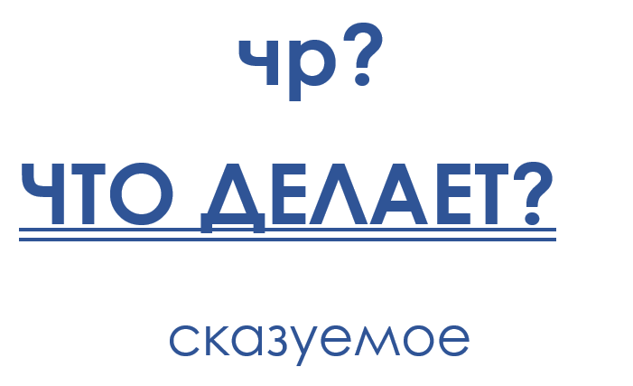
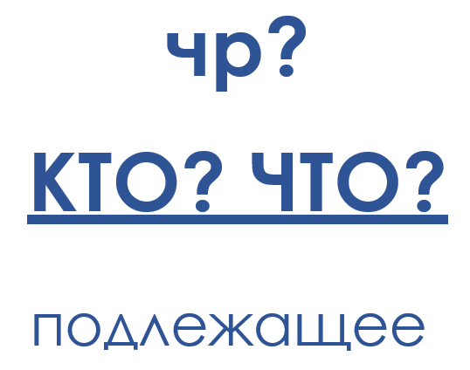
1

2

3


4

5

